含 AI 生成

含 AI 生成

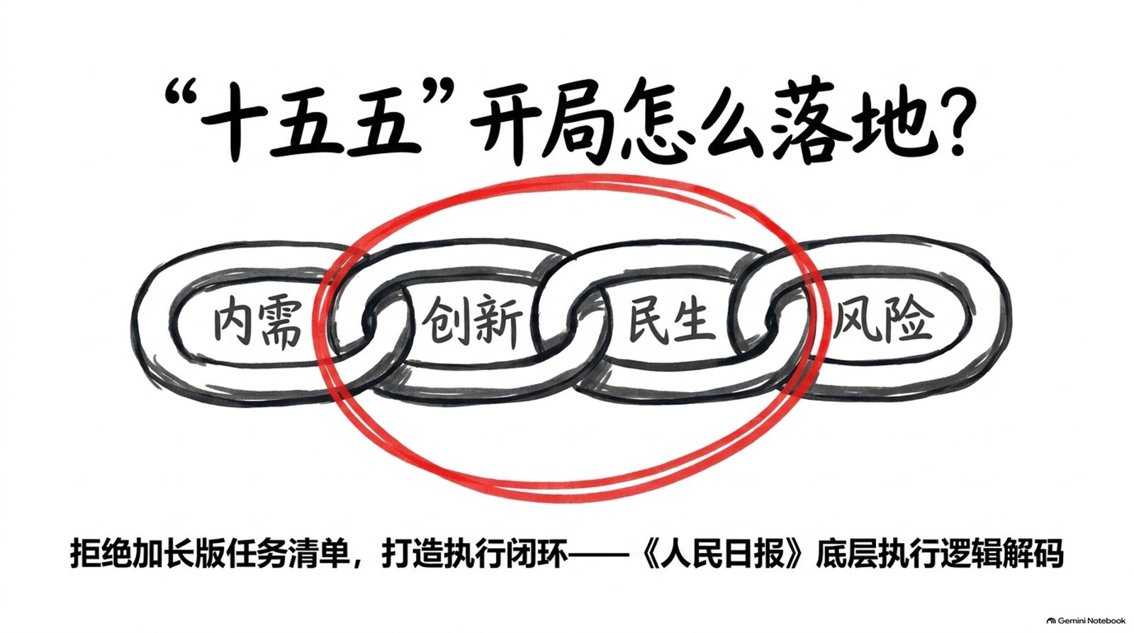
面对“十五五”开局，很多同学的第一反应是把规划里的关键词都列出来：
扩大内需、创新驱动、深化改革、协调发展、绿色转型、保障民生、防范风险……
每一句都对，但合在一起，就容易变成一份没有重点的任务清单。
如果每件事都是年度重点，资金、土地、人力和时间就只能平均分配；如果每个部门只负责自己那一段，内需、创新、产业和民生之间就难以形成合力；如果只看开工数量和投资规模，还可能把债务、生态和后续运营的风险留给未来。
规划的落地，不是从一个长清单变成更长的清单。
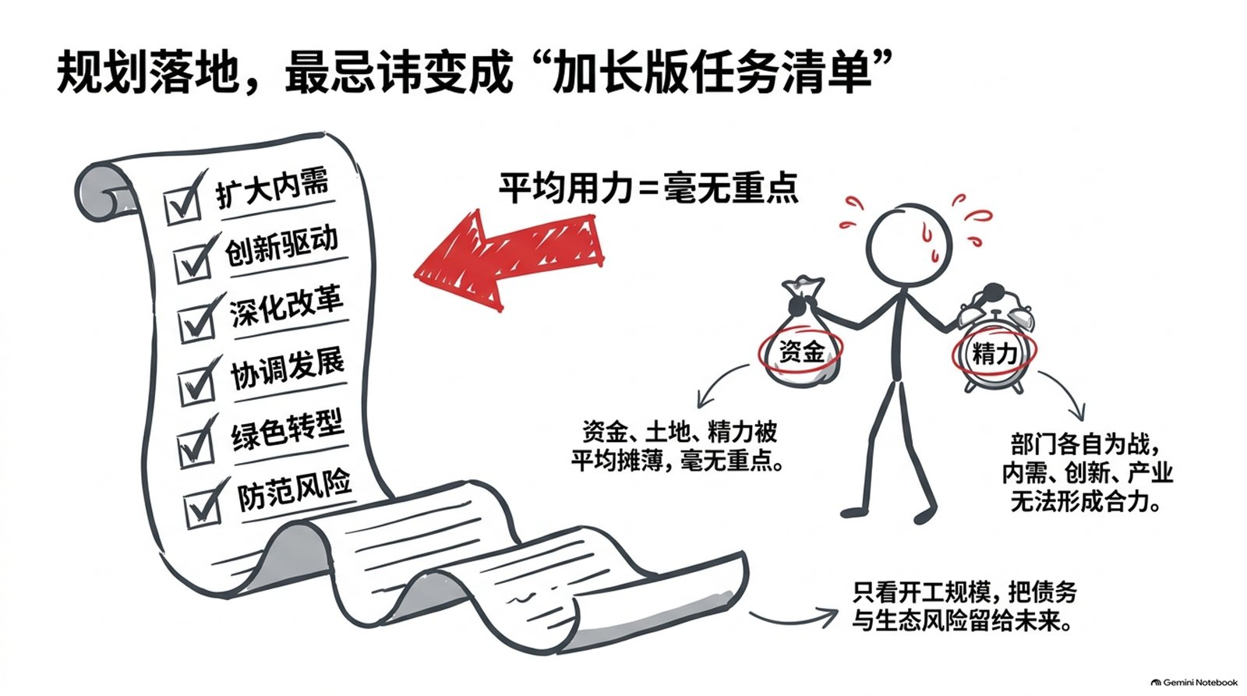
通读《人民日报》关于2026年经济工作的系列报道，可以将“十五五”开局提炼为一条更清晰的执行链：
战略定向 → 矛盾筛选 → 项目承接 → 责任配资 → 民生与风险双校验。
这五个步骤不能拆成互不相干的分论点。它们连在一起，才是一件事从“应该干”到“干成了”的完整过程。
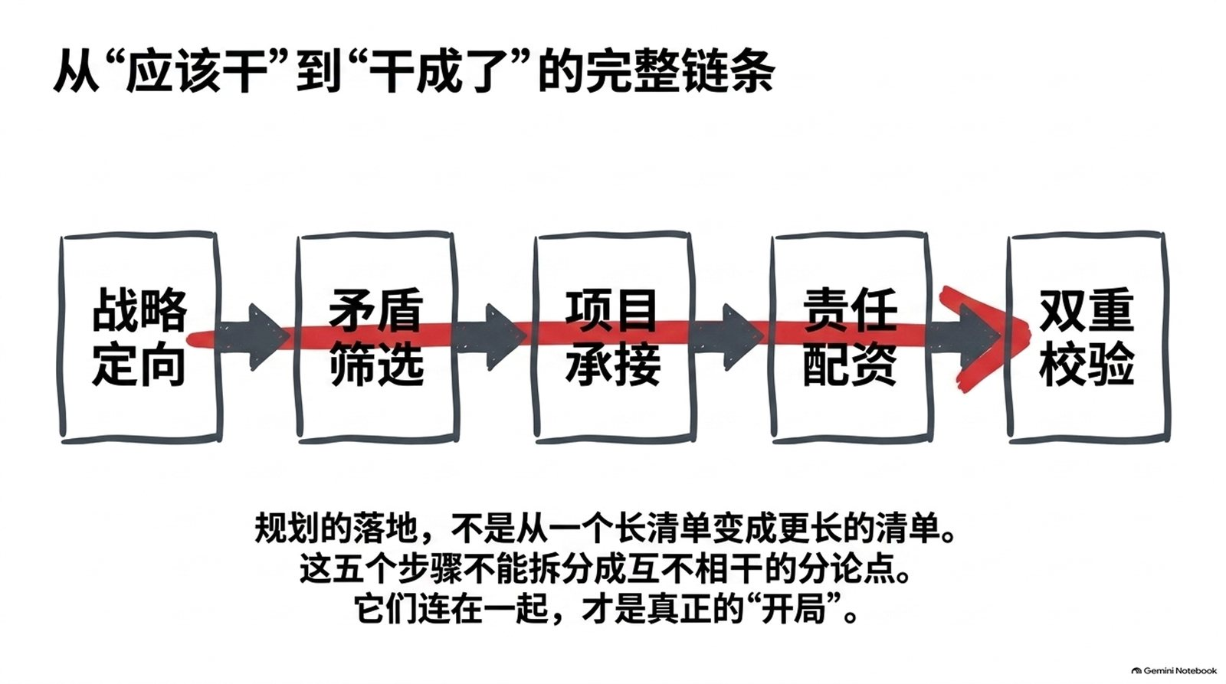

一、规划定方向：不是把国家任务原样复制到每个地方
规划首先要回答未来五年向哪里走、靠什么发展、最终为了谁。
《人民日报》开年报道从科技创新、高质量发展写到民生保障和开放合作，其中贯穿始终的标尺是：发展要有质量，进步要有温度，开放要有确定性。
但战略方向不能直接替代地方的年度计划。
《沉下心来抓落实、办实事》引用了一个生动的追问：地区有差异性，为什么都选择干一样的活？
这个问题直接点出了规划落地的第一个难点：在统一的国家战略下，地方必须找到自己的功能定位和承接方式。
同样是创新驱动，长三角可以依托密集的产业链、科研机构和城市群，推动科技创新中心扩围提质；甘肃庆阳则立足能源资源和“东数西算”工程，建设算力基础设施，再向智慧医疗、低空经济等应用延伸。
同样是协调发展，城市群要强化交通、产业和规则衔接；粮食主产区要扛牢粮食安全责任；县域则要根据资源条件，宜工则工、宜农则农、宜商则商、宜游则游。
所谓“在大局中把握”，就是在国家需要、地方所长和市场需求之间找到交集。既不能各自为战，也不能所有地方照着同一张图施工。
规划给出共同方向，年度计划必须做出地方选择。方向不能错，路径不能抄。
方向确定后，不能马上把所有任务都铺开。第一年的资源和精力有限，下一步必须从众多目标中，筛出最能打开局面的任务。
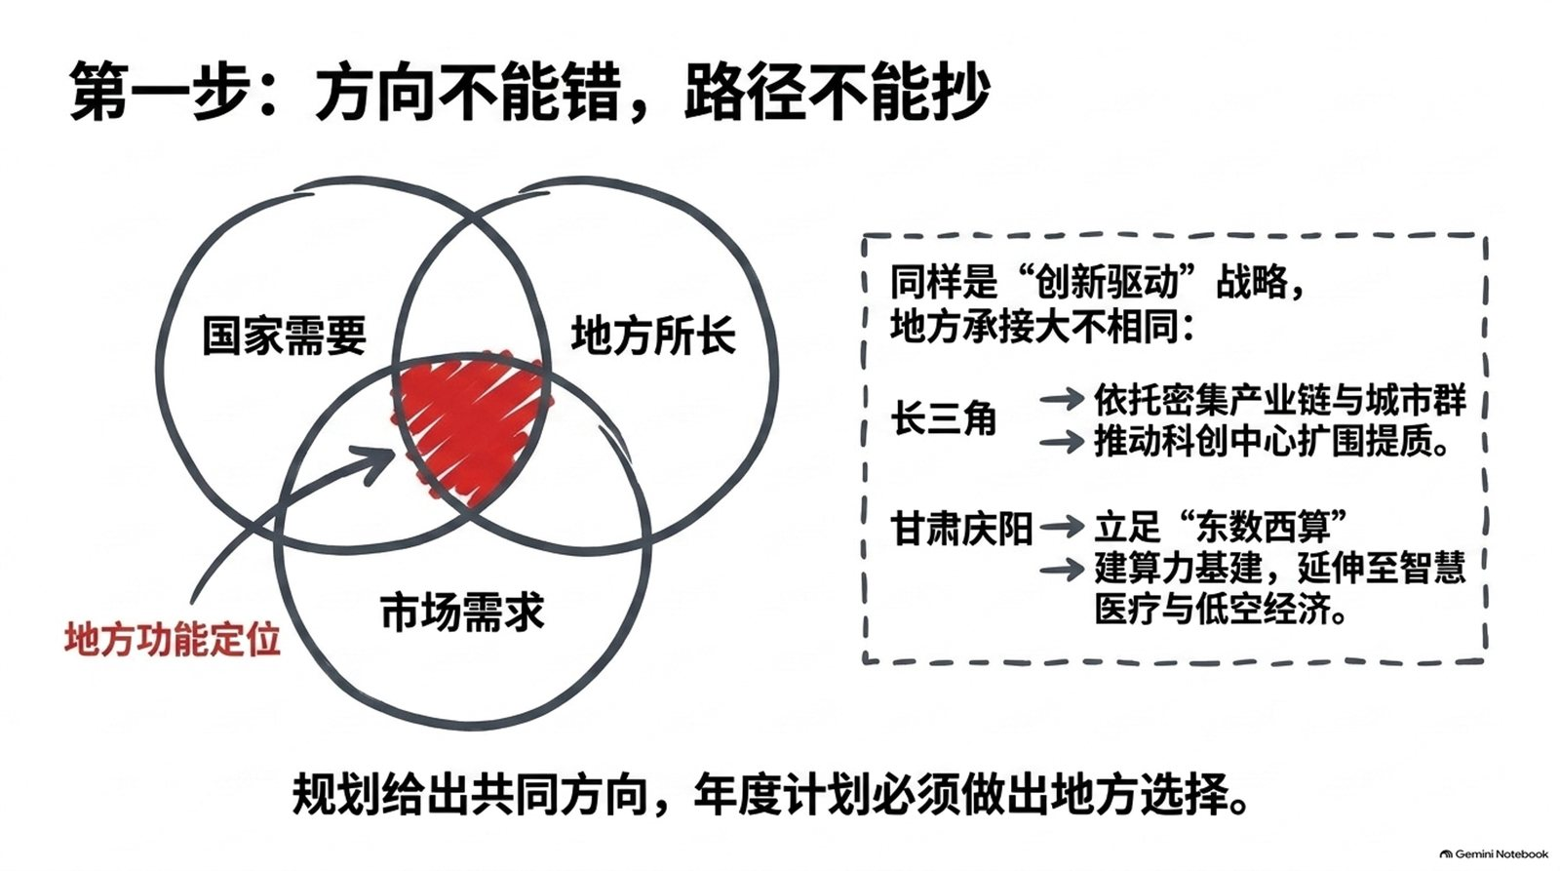

二、年度抓重点：不是每个领域平均用力，而是围绕主要矛盾破题
开局要有声势，更要有章法。
《沉下心来抓落实、办实事》将问题分为两类：短期能解决的，立刻办理；一时难以解决的，循序渐进、持续发力。
例如，北京“接诉即办”对突发事件、基本民生诉求和一般诉求分别设定反馈时限，同时通过“每月一题”机制，集中攻坚农村污水治理、家政服务规范等共性问题。长沙则对短期内难以实现规模化供水的山区，先建设小型工程缓解用水难，再在未来5年分步实施101个工程项目。
这些做法表明，规划中“说了什么”，并不直接等同于年度“就做什么”。重点任务还需经过三道筛选：
- 看紧迫性：是否直接影响基本民生、市场预期或安全底线？
- 看牵引性：解决这个问题，能否同时带动消费、投资、产业、就业或公共服务？
- 看可行性：前期论证、实施主体、资金来源和要素条件是否基本成熟？
以扩大内需为例，它并非商务部门单独发券促销那么简单。从《坚持内需主导，建设强大国内市场》来看，内需背后至少关联着四类问题：
居民收入和社会保障水平决定了“能不能消费、敢不敢消费”；优质产品和服务决定了需求“能不能被承接”；设备更新和公共基础设施投资决定了供给能力“能否升级”；民间投资和企业预期则决定了发展“能否持续”。
一个看似属于“消费”的问题，背后可能同时牵涉就业、社保、服务供给和企业投资。
所谓牵引性任务，就是找准那个一旦打通，就能让多个环节联动起来的堵点。
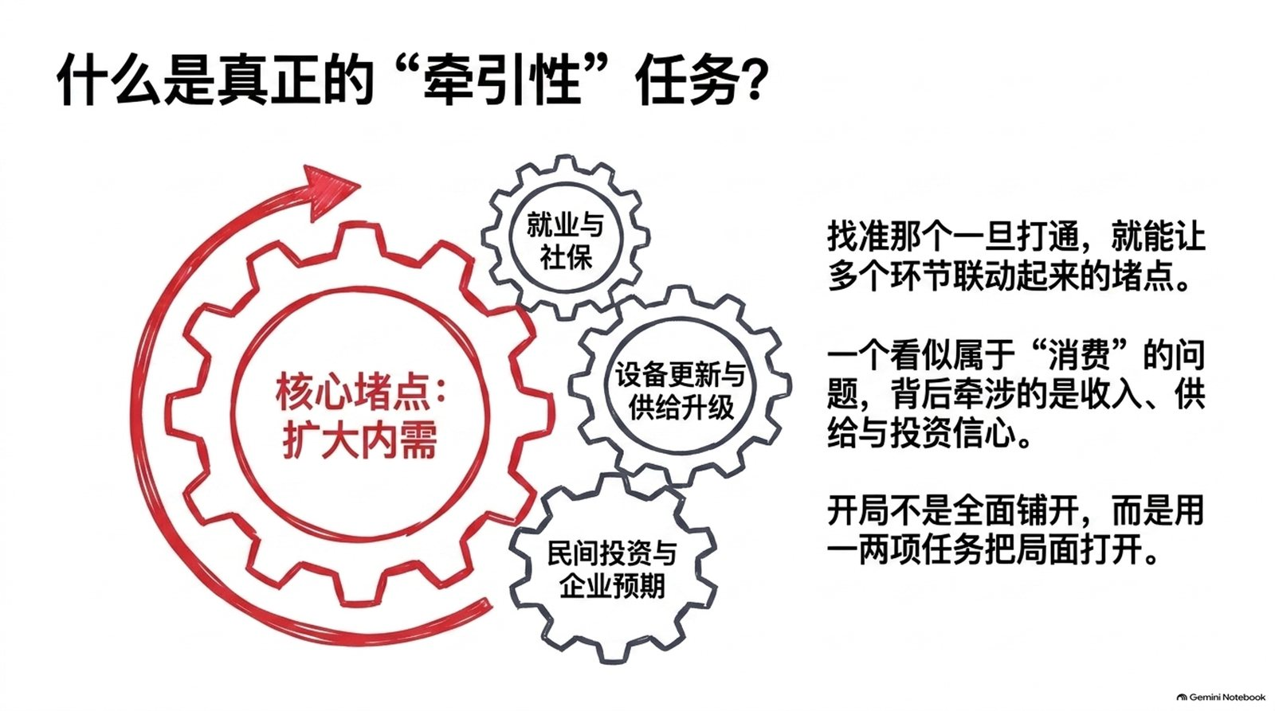
开局的“开”，不是把所有任务一次铺开，而是用一两项牵引性任务把局面打开。
重点筛选出来后，它仍然是一个抽象目标。要从“抓好”“加强”“推进”走向可执行的任务，必须找到具体的载体。
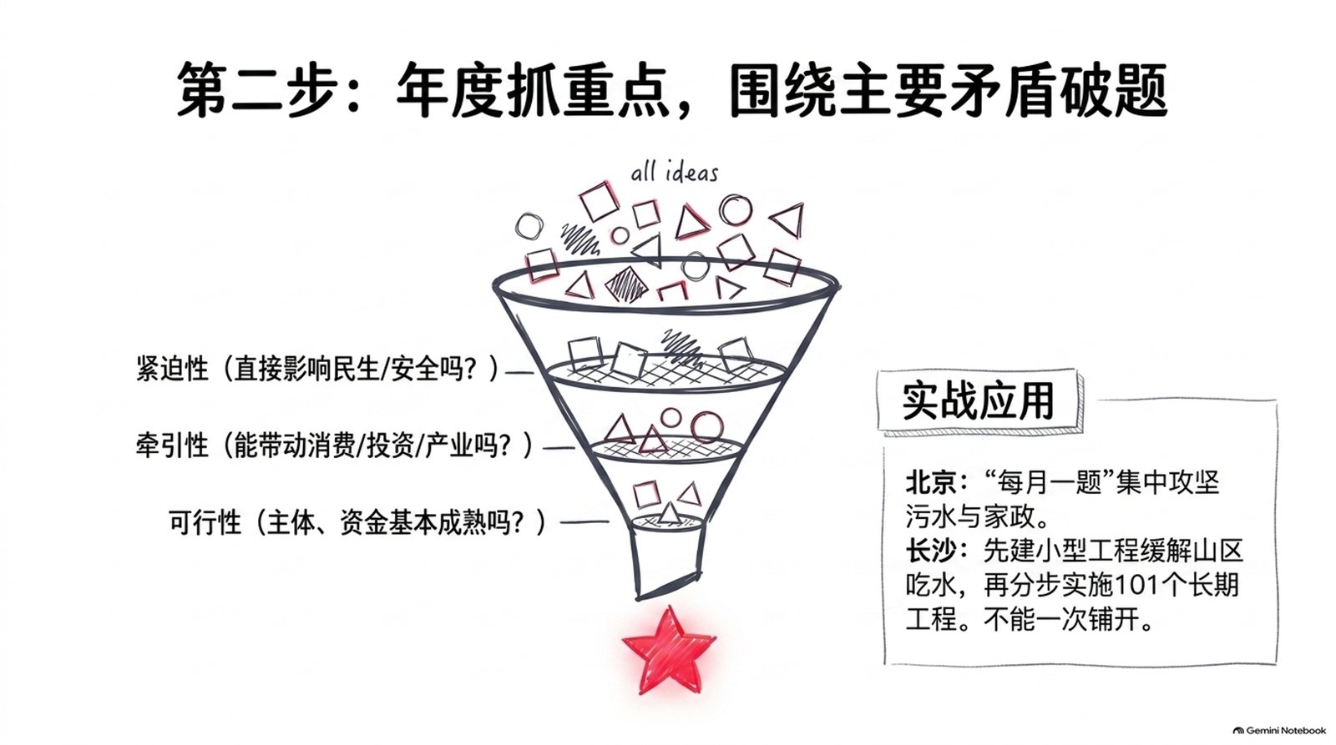

三、项目政策承接：把部署拆成“建什么、改什么、服务谁”
战略任务落地，并非只有“上项目”这一种方式。
更完整的承接方式，至少有三类：
- 项目建设：解决基础设施、公共服务设施、生产设备和生态修复等硬件短板。
- 政策改革：解决市场准入、要素流动、标准互认、成果转化和企业服务等制度堵点。
- 公共服务：围绕就业、教育、医疗、养老、托育和困难帮扶，把发展成果送到群众身边。
开局的内需任务就展示了这三类承接方式如何配合。
2026年第一批625亿元超长期特别国债支持消费品以旧换新资金计划已下达，“两重”建设项目清单和中央预算内投资计划也已下达。这是资金和项目的承接。
取消消费领域不合理或“一刀切”的限制，完善民营企业参与重大项目建设机制，加强要素保障和融资支持，这是政策改革的承接。
提高养老、托育、医疗等民生类投资比重，加快停车场、充电桩等消费基础设施建设，这则是公共服务与发展的衔接。
创新驱动也是如此。建设实验室、生产线和算力基础设施，只解决了一部分问题；还需要通过职务科技成果赋权、生产许可“超前介入”、概念验证和应用场景等措施，将技术真正连接到企业和产业中去。
改革之所以被列为开局重点，正是因为许多问题并非“缺少一个项目”，而是源于准入不统一、标准不互认、要素不流动、企业权益缺乏保障。这些堵点，仅靠多建一个园区或多修一栋楼是无法解决的。
项目解决“缺什么”，改革解决“卡在哪”，服务回答“为了谁”。三者衔接起来，战略才有实体承载。
但列出清单并不意味着任务会自动执行。接下来还要解决一个最现实的问题：谁来干，凭什么干？
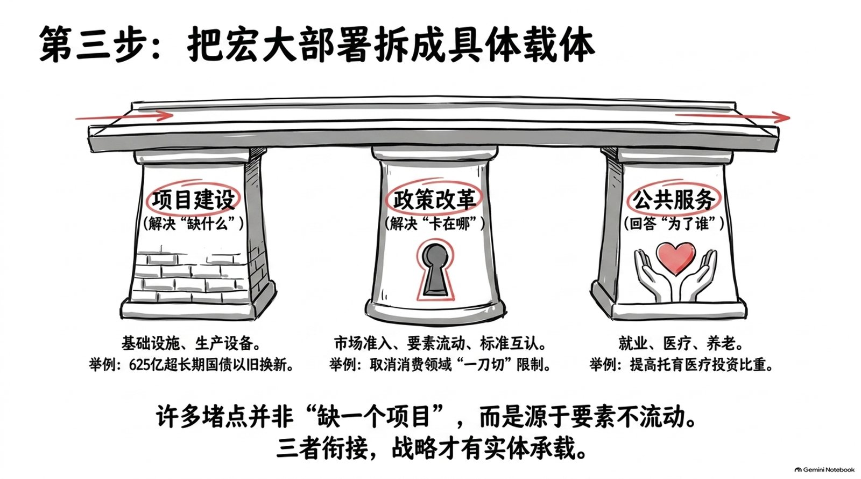

四、责任资源匹配：不能只把任务定到人，却把履职条件留在纸上
不少年度计划看起来很具体：有牵头部门，有完成时限，有进度通报。
但这些信息只说明了谁会被考核，还没有说明事情如何才能办成。
一项任务能否执行，至少要看八项内容是否配齐：
- 牵头主体：由谁统筹，是否拥有调度权限。
- 配合单位：谁提供审批、执法、服务和专业支持。
- 时间节点：什么时候完成论证、开工、试运行和评估。
- 阶段成果：每个节点要交付什么，不能只写“持续推进”。
- 资金来源：财政资金、金融工具、社会资本如何分担，后续运营费用从哪里来。
- 要素保障：土地、能源、环境容量、数据和产业配套能否到位。
- 专业能力：是否有技术、管理、运营和风险评估方面的人才。
- 市场机制：谁使用、谁付费、谁运营，如何避免建成即闲置。
《坚持协调发展，促进城乡融合和区域联动》很能说明“资源随任务组合”的意义。
跨区域发展不仅需要高铁、高速和物流通道这类“硬联通”，还需要标准互认、生态补偿、公共服务共享等“软联通”。如果只修路而不改规则，要素依然难以流动；只签协议却不建通道，合作也缺乏实体支撑。
科技创新同样不能只靠拨款。一项成果要从实验室走向生产线，需要科研机构、企业、药监等行业部门、中试平台、产业链伙伴和市场场景共同接力完成。
责任到人解决“谁来推”，资源到位才能解决“怎么推成”。
一份合格的年度计划，不应该只有任务清单和责任清单，还必须有资源清单、问题清单和节点清单。
责任和资源配齐了，年度任务才具备启动条件。但项目进度快、投资规模大，仍不能自动证明开局开得好。最后还要经过两道校验。
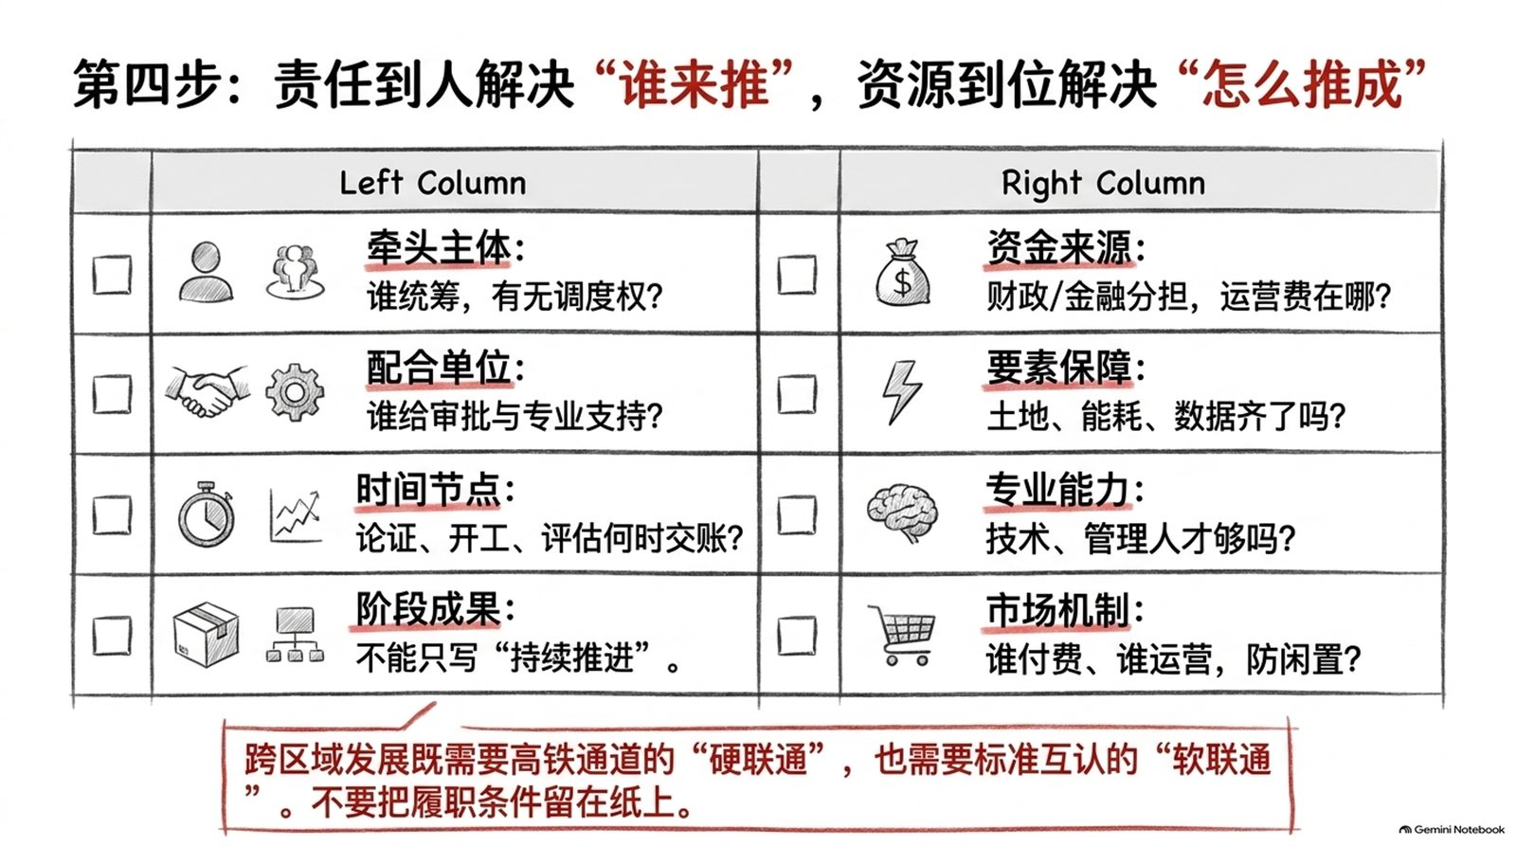

五、民生风险校验：既要看带来了什么，也要看留下了什么
第一道是民生校验。
《坚持民生为大，努力为人民群众多办实事》将就业、社会保障和身边公共服务放在同等重要的位置。2025年1至11月，全国城镇新增就业1210万人；新就业形态人员职业伤害保障试点累计参保人数突破2200万；公共服务则继续向医疗、养老、托育、住房和困难救助延伸。
这些数据属于不同口径，不能简单拼成一张“民生成绩单”。但它们共同说明：发展项目最终要回到人的生活，不能只停留在投资报表和产值统计里。
评价一项开局任务，要问：
它是否创造了稳定且有成长空间的就业？
是否改善了居民收入和发展预期？
是否让教育、医疗、养老、托育等服务更可及？
是否解决了群众和企业真正关心的问题？
第二道是风险校验。
《坚持守牢底线，积极稳妥化解重点领域风险》提供了一个有用的视角：项目储备质量、资金下拨效率、中期监督和事后绩效，本就应是开局工作的组成部分。
重庆收购存量商品房用作保障性租赁住房，并非简单地定一个收购数量，而是从房源筛选、价格评估到融资对接，都引入了多部门协同、第三方评估和公开竞价，同时算好“民生账”和“经济账”。
地方债务治理也强调，在化解存量的同时要防止违规变相新增举债，必须守住“三保”底线，避免对就业和民生造成冲击。
还有生态底线。2026年是全面从能耗双控转向碳排放双控的第一年，项目的能源消耗、碳排放、生态准入和产品碳足迹，都不应等到建成后再来补课。
因此，年度任务不能只设“完成指标”，还应设立“约束指标”和“调整条件”：市场变化时如何调整，资金不足时如何分期，效益不及预期时如何止损，突破生态安全底线时如何叫停。
民生校验防止发展离人太远，风险校验防止开局跑得太急。两道考试都通过，开局才既有力度，又有后劲。
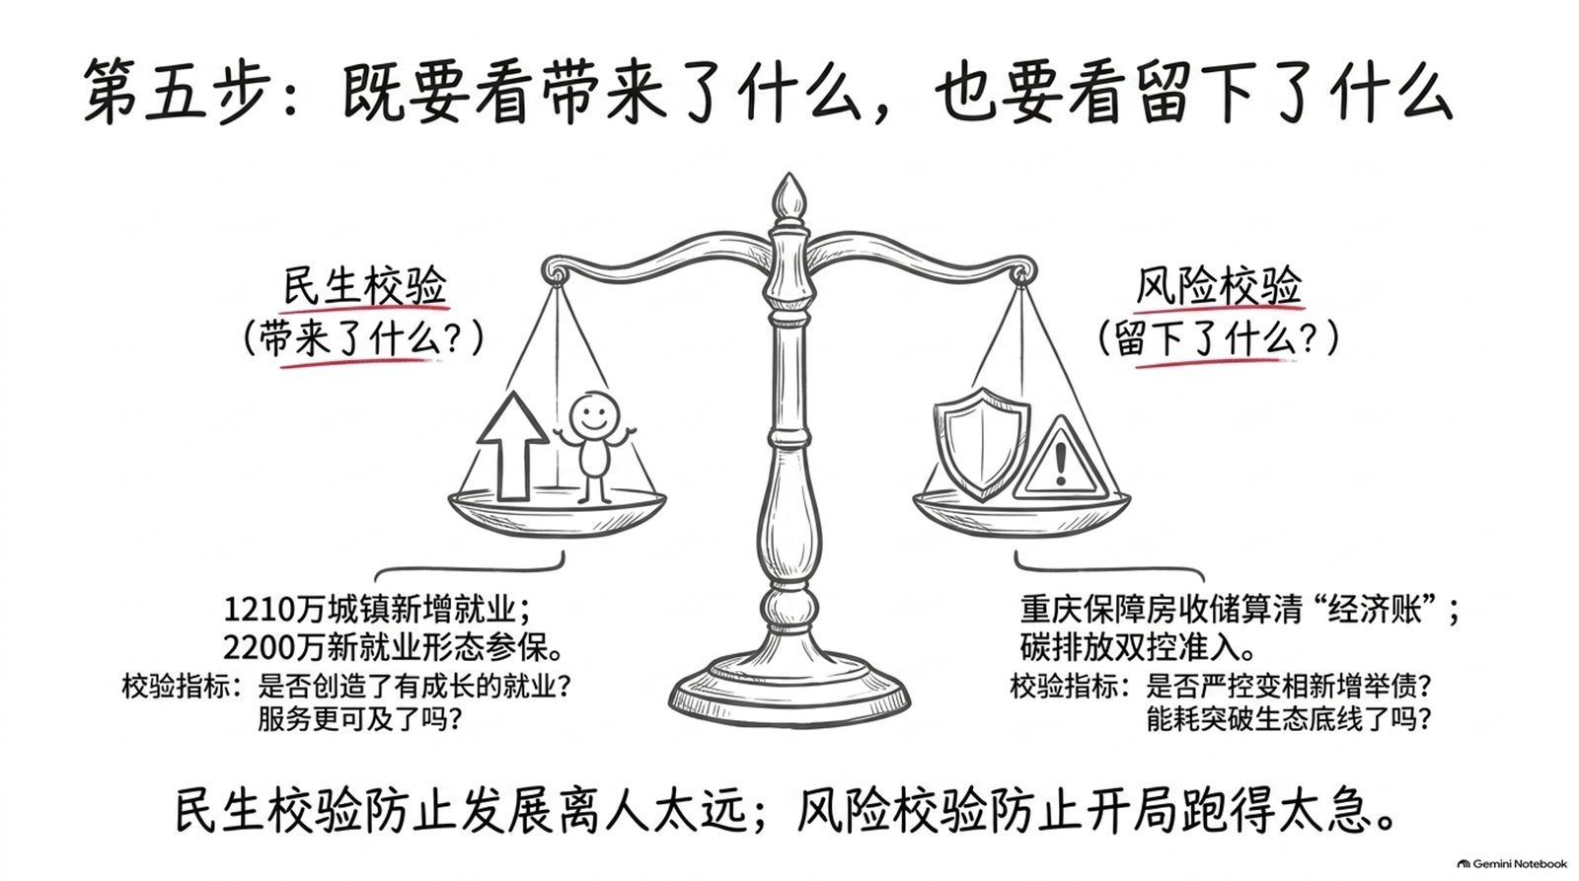

六、申论课堂怎么迁移：用“五问法”把宏观规划转成执行方案
遇到“规划落地”“开局起步”“重点项目”“抓落实”等题目，可以用五个问题快速搭建答案：
- 定位问：这项任务与国家战略、地方功能定位和发展阶段是什么关系？
- 矛盾问：它要解决的主要问题是什么，为什么今年必须优先做？
- 承接问：问题需要通过建设项目、改革政策，还是补齐公共服务来解决？
- 条件问：责任、资金、要素、人才、数据和市场主体等条件是否匹配？
- 结果问：群众能否真正受益？债务、生态、安全和运营等风险能否得到有效控制？

申论可用表达
推动“十五五”开好局、起好步，应坚持大局定位与问题导向相结合，围绕制约高质量发展的主要矛盾和群众急难愁盼，筛选牵引性强、成熟度高、综合效益好的年度任务；将战略部署分解为项目建设、政策改革和公共服务安排，并配套牵头主体、完成时限、资金要素和协同机制；以就业、收入、公共服务和群众感受检验发展成效，以债务、生态和安全底线校准推进节奏，形成定一件、干一件、成一件的落实闭环。
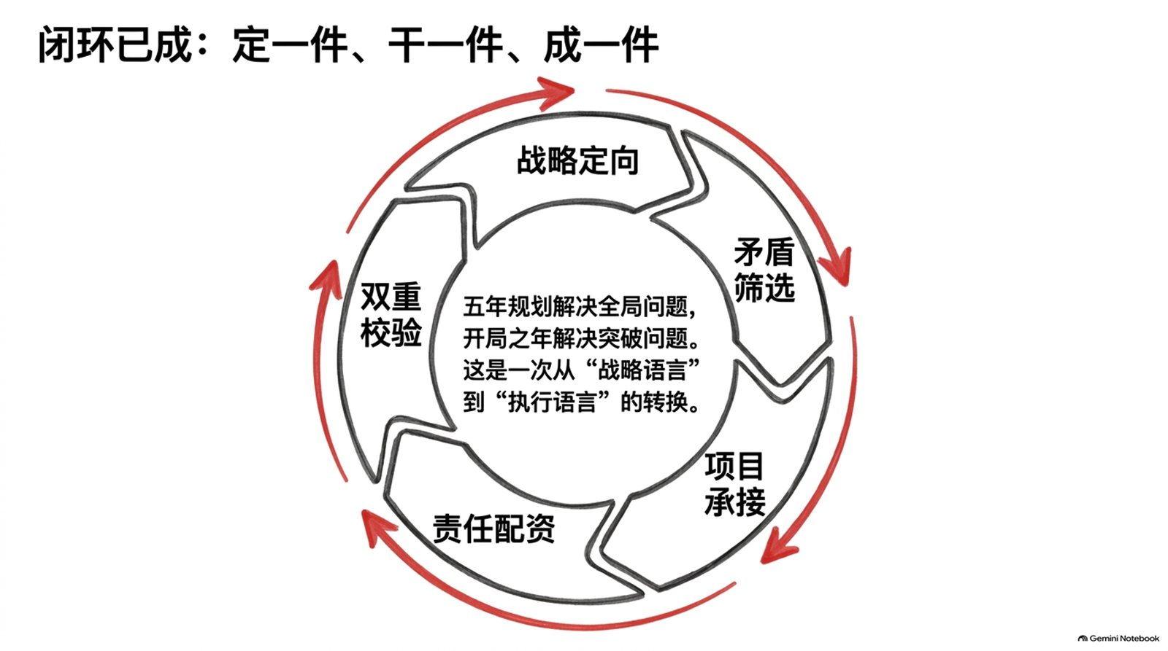

课堂情境题
你市计划在“十五五”开局之年建设一个大型数字经济产业园。部门报送项目的积极性很高，但企业实际需求、用地用能、算力消纳和后期运营模式尚不清楚。领导让你开展前期评估，你怎么做？
作答时不要直接进入征地、融资和招商。
应先核验本地产业基础、能源条件和区域分工，确认项目定位；再走访企业、高校和服务机构，形成算力、中试和应用场景需求清单；接着判断哪些需要新建，哪些可以利用存量空间、共享平台或政策服务解决；然后算清资金、用地用能、运营收入和市场主体账；最后评估就业产业带动效果以及能耗、债务、数据安全和闲置风险，提出分期实施、调整或退出方案。
这样才是把“十五五开局”答成一道决策和执行题，而不是一道政策名词默写题。

七、结尾：好的开局，不是铺得最开，而是第一步走得最稳
五年规划解决长远和全局问题，开局之年解决起步和突破问题。
两者之间并非简单的任务分割，而是一次从战略语言向执行语言的转换。
首先，要在大局中找准定位，用主要矛盾来确定年度重点；其次，通过项目、改革和服务来承接部署，并以责任和资源保障执行；最后，将群众感受和风险底线纳入同一张成绩单进行考量。
规划的权威，不在于罗列了多少任务，而在于能否让各方明确先干什么、如何共同干、以及怎样才算干成。
开局不必急于将盘子铺大。关键在于找准那个最能打开局面的问题，将政策、项目、责任和资源紧密衔接，让群众看到切实变化，同时不给未来留下难以承受的风险。这样的第一步，才能为未来五年奠定稳固的基础。
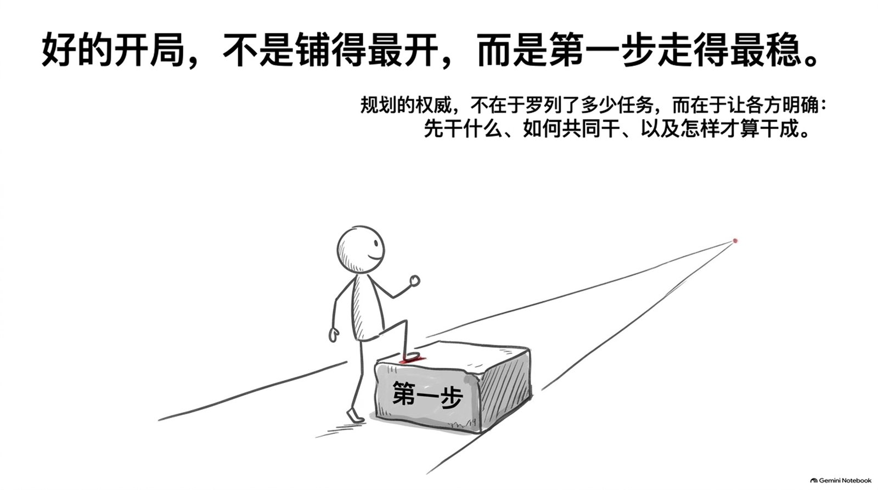

金句集合
- 规划落地，不是从一个长清单走向更长的清单，而是从战略方向走向年度选择和可验证的结果。
- 战略定向、矛盾筛选、项目承接、责任配资、双重校验，构成了规划从蓝图变为实景的执行链条。
- 规划给出共同方向，年度计划必须做出地方选择；方向不能错，路径不能抄。
- 在国家需要、地方所长和市场需求之间找到交集，才是地方承接国家战略的正确方式。
- 开局的“开”，不是把所有任务一次铺开，而是用牵引性任务把局面打开。
- 所谓牵引性任务，就是找准那个一旦打通，就能让多个环节联动起来的堵点。
- 项目解决“缺什么”，改革解决“卡在哪”，服务回答“为了谁”。
- 责任到人只解决谁来推，资源到位才能解决怎么推成。
- 年度计划不应只有任务清单和责任清单，还要有资源清单、问题清单和节点清单。
- 发展项目最终要回归人的生活，不能只停留在投资报表和产值统计里。
- 民生校验防止发展离人太远，风险校验防止开局跑得太急。
- 好的开局不是盘子铺得最大，而是第一步找得准、资源配得齐、结果站得稳。
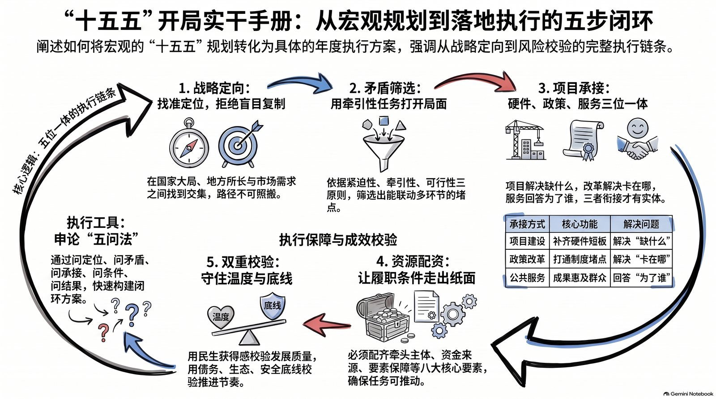

参考文章
- 周輖等：《为共赴“十五五”新征程凝聚奋进力量》，2026年1月1日，第04版。
- 杨旭：《沉下心来抓落实、办实事（“十五五”开好局起好步）》，2026年1月4日，第01版。
- 王珂、齐志明、韩鑫：《坚持内需主导，建设强大国内市场（稳中求进、提质增效 实现“十五五”良好开局）》，2026年1月5日，第05版。
- 谷业凯：《坚持创新驱动，加紧培育壮大新动能（稳中求进、提质增效 实现“十五五”良好开局）》，2026年1月6日，第05版。
- 刘志强、李心萍：《坚持改革攻坚，增强高质量发展动力活力（稳中求进、提质增效 实现“十五五”良好开局）》，2026年1月7日，第05版。
- 郁静娴：《坚持协调发展，促进城乡融合和区域联动（稳中求进、提质增效 实现“十五五”良好开局）》，2026年1月9日，第05版。
- 董丝雨、蒋雪鸿：《坚持“双碳”引领，推动全面绿色转型（稳中求进、提质增效 实现“十五五”良好开局）》，2026年1月12日，第05版。
- 杨彦帆、申少铁、邱超奕：《坚持民生为大，努力为人民群众多办实事（稳中求进、提质增效 实现“十五五”良好开局）》，2026年1月13日，第05版。
- 屈信明、王欣悦：《坚持守牢底线，积极稳妥化解重点领域风险（稳中求进、提质增效 实现“十五五”良好开局）》，2026年1月14日，第05版。

